

Základní škola Ústí nad Labem, Anežky České 702/17, příspěvková organizace
Číslo projektu: CZ.1.07/1.4.00/21.2887
Název projektu: „Učíme lépe a moderněji“
OP VK 1.4
Výukový materiál
Název DUMu: VY_12_INOVACE_28_2_Kalendářní rok a roční období – čtení s porozuměním, řešení tajenky
Číslo skupiny: 3
Autor: Mgr. Jarmila Bartušková
Vzdělávací oblast/Předmět/Téma: Člověk a jeho svět /Prvouka/čtení s porozuměním
Druh učebního materiálu: pracovní list
Metodický list: ano
Anotace: Čtení s porozuměním, orientace v textu, rozvoj slovní zásoby
Ověřeno ve třídě: II.C
Datum ověření: 31.1.2013

Prohlášení: Prohlašuji, že při tvorbě výukového materiálu jsem respektoval(a) všeobecně užívané právní a morální zvyklosti, autorská a jiná práva třetích osob, zejména práva duševního vlastnictví (např. práva
k obchodní firmě, autorská práva k software, k filmovým, hudebním a fotografickým dílům nebo práva k ochranným známkám) dle zákona 121/2000 Sb. (autorský zákon). Nesu veškerou právní odpovědnost
za obsah a původ svého díla. Prohlašuji dále, že výše uvedený materiál jsem ověřil(a) ve výuce a provedl(a) o tom zápis do TK.
Dávám souhlas, aby moje dílo bylo dáno k dispozici veřejnosti k účelům volného užití (§30 odst. 1 zákona 121/2000 Sb.), tj. že k uvedeným účelům může být kýmkoliv zveřejňováno, používáno, upravováno
a uchováváno.

Datum: 31.1.2013 Podpis:

KALENDÁŘNÍ ROK A ROČNÍ OBDOBÍ

- Úkol: Čti pomalu a pozorně
Měsíc květen
Všechno kolem nás se zelená a kvete. Stromy jsou samý květ. Malá děvčata vijí věnečky. Maminky trhají květy do vázy. Na zahrádce něco bzučí. To včelky létají z květu na květ. Pilně sbírají pyl na med. Na louce a zahrádce kvetou první jarní květiny.
- Úkol: O jakém ročním období se píše v článku?
_________________________________
- Úkol: Napiš jarní měsíce.
_________________________________
- Úkol: Kterým dnem podle kalendáře začíná jaro?
__________________________________
- Úkol: Napiš, který měsíc předchází a následuje měsíc květen?
_____________ květen______________
- Úkol: Které květiny rozkvétají na jaře?
________________________________________________________________________________________________________

- Úkol: Vylušti hádanku.
Je to květina na louce, kvete žlutě. Děvčata si z ní pletou věnečky. Je to_______________________.

- Úkol: Vyjmenuj čtyři roční období.
___________________________________________________

- Úkol: Které roční období začíná 21. prosince?
________________
- Úkol: Které roční období začíná 23. září?
_________________
- Úkol: Letní prázdniny jsou v měsících
v _____________ a __________________

- Úkol: Vylušti křížovku.
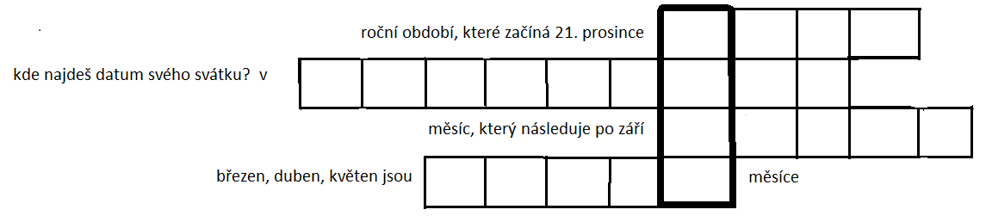
TAJENKA: Školní rok začíná v _______________________.

ŘEŠENÍ:
- Úkol: O jakém ročním období se píše v článku?
_______________JARO__________________
- Úkol: Napiš jarní měsíce.
___BŘEZEN, DUBEN, KVĚTEN___________________________
- Úkol: Kterým dnem podle kalendáře začíná jaro?
___________21.března_______________________
- Úkol: Napiš, který měsíc předchází a následuje měsíc květen?
_____duben________ květen _______červen_______
- Úkol: Které květiny rozkvétají na jaře?
__bledule, petrklíč, sněženka,___________________

- Úkol: Vylušti hádanku.
Je to květina na louce, kvete žlutě. Děvčata si z ní pletou věnečky. Je to______smetanka lékařská (pampeliška)_______.

- Úkol: Vyjmenuj čtyři roční období.
_________jaro, léto, podzim, zima_______
- Úkol: Které roční období začíná 21. prosince?
_____zima___________
- Úkol: Které roční období začíná 23. září?
_______podzim__________
- Úkol: Letní prázdniny jsou v měsících
v ___červenec__________ a _______srpen_______

- Úkol: Vylušti křížovku.
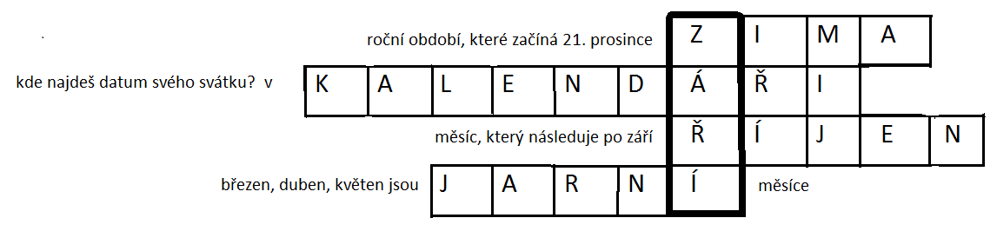
TAJENKA: Školní rok začíná v září.

Metodický list
Název: | Kalendářní rok a roční období - čtení s porozuměním, řešení tajenky.
Cíl: | Čtení s porozuměním, orientace v textu, rozvoj slovní zásoby,
Motivace: | Děti budou pantomimou předvádět různé sporty podle ročního období.
Potřeby a materiál: | Kopie pracovních listů s průvodním textem pro každého žáka.
Postup: | 1) Tiché čtení textu s porozuměním.  2) Vypracování nakopírovaných pracovních listů.  3) Společná kontrola.
Reflexe: | 1) Čtení textu s porozuměním, hledání správných odpovědí na položené otázky.  2) Do činností se aktivně zapojí celá třída v jednom okamžiku.  3) Následná kontrola o správnosti řešení.

Obrázky použity z klipartu www.office.microsoft.com
Vlastní zdroje.

